Laboratorio de Computación
Salas A y B
Profesor(a): | César Fabián Domínguez Velasco
Asignatura: | Fundamentos de Programación
Grupo: | 14
No de Práctica(s): | 1
Integrante(s): | Saldivar Castañon Fernando Guillermo (equipo Nº43)
Semestre: | 1r semestre
Fecha de entrega: | 29/08/2023

CALIFICACIÓN: _______________

Por esta actividad que se por eso fue seleccionar un buscador de nuestra preferencia y la de comodidad para hacer uso de comandos de búsqueda los cuales son los siguientes:
Or: a la hora de realizar la búsqueda logre encontrar una o ambas características dadas al buscador
-: principalmente para la hora de la búsqueda evitar el elemento que esté pegado a dicho guion medio
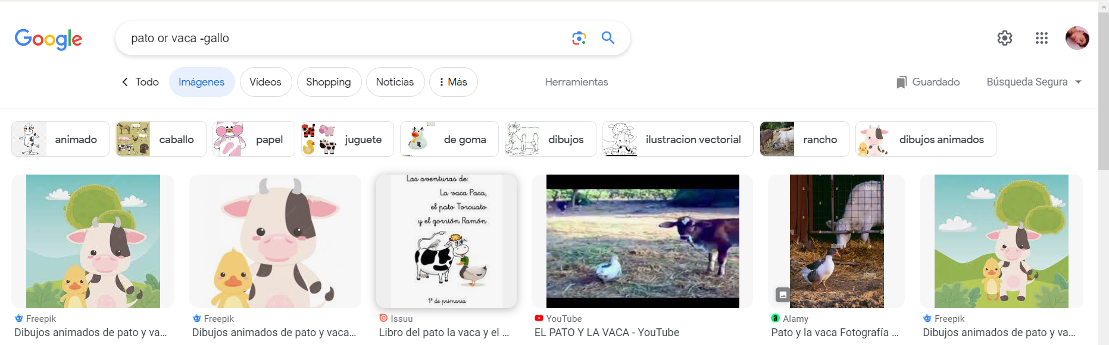
“”: Estas las empleamos para solamente encontrar páginas relacionados a lo que está dentro de las comillas
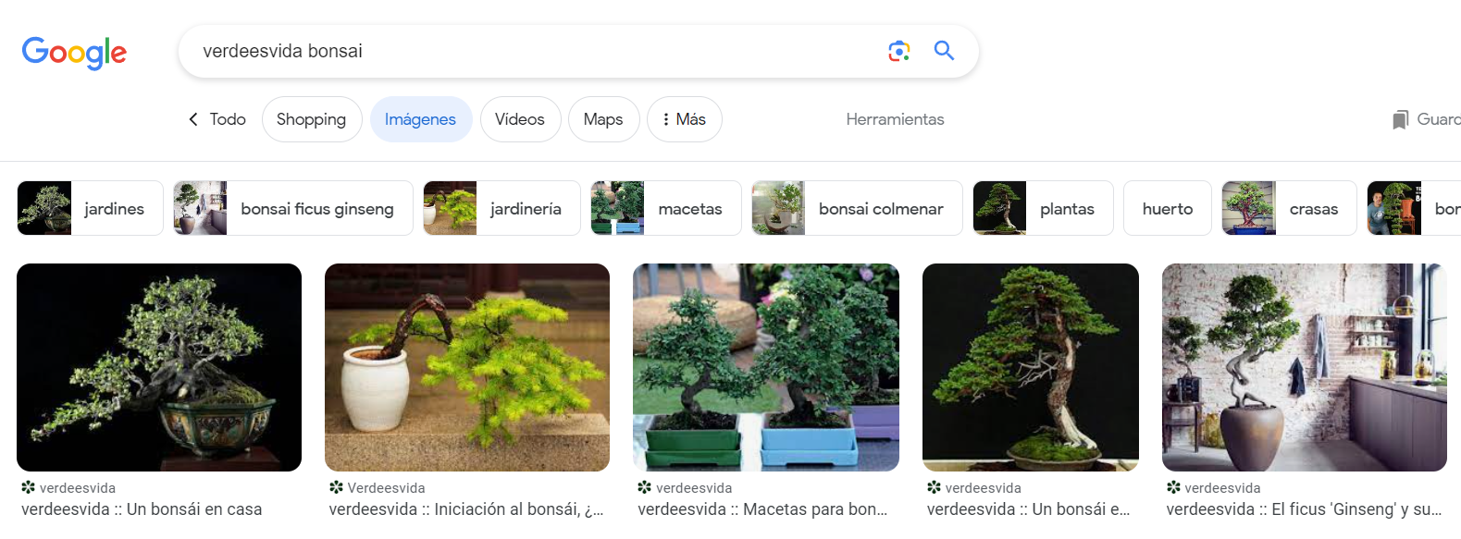+: Lo empleamos para agregar a la búsqueda la palabra que vaya después del más
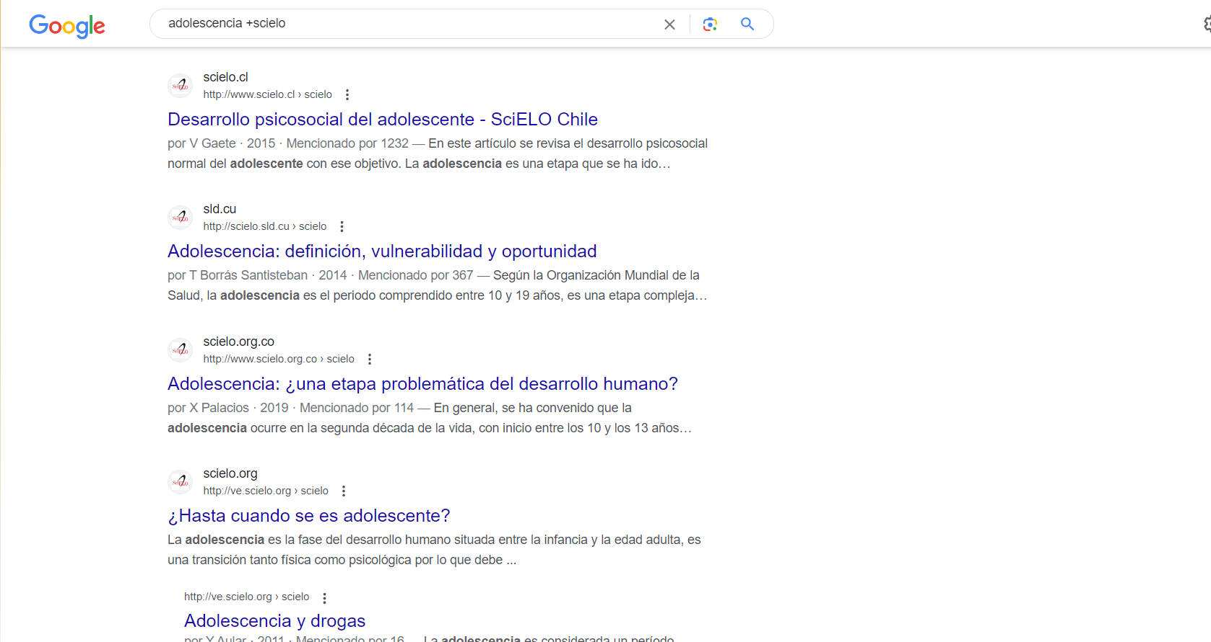
Define: lo usamos para definir el significado de una palabra

Site: es para buscar solo en ese sitio de búsqueda
~: es para cosas relacionadas a la palabra
.. : sirve para un intermedio entre dos valores

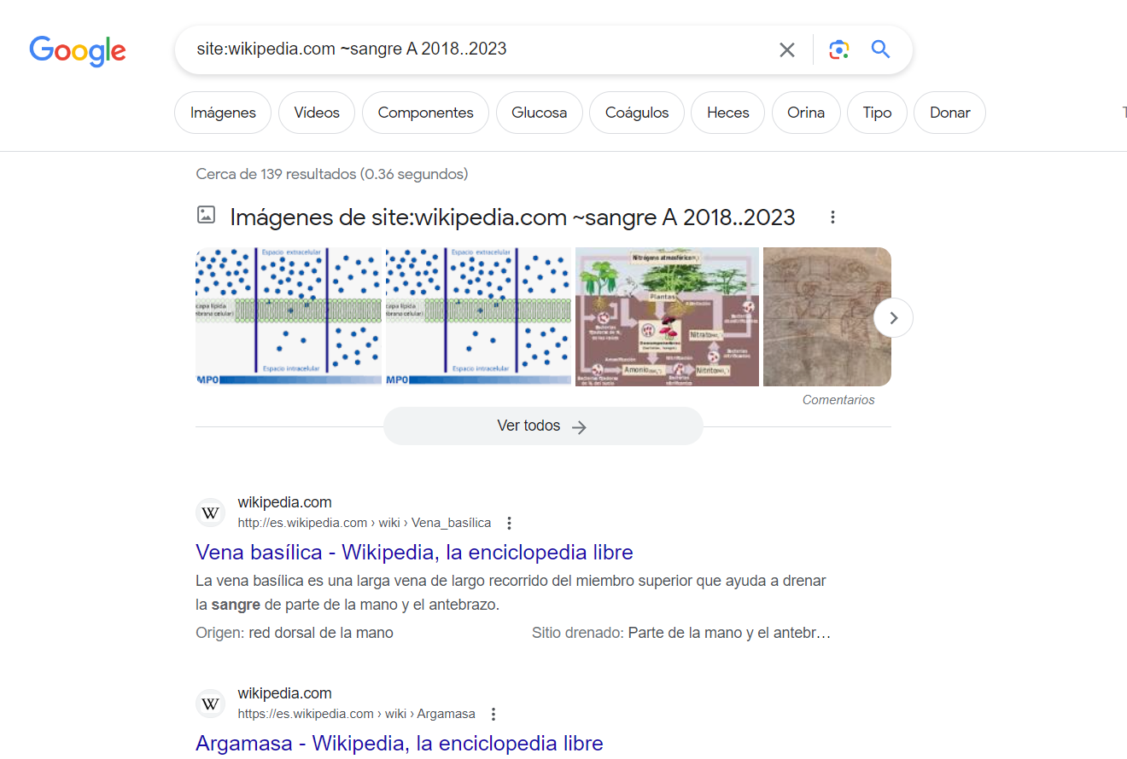

Despues hacemos la actividad de github que es donde se subira este mismo documentos.

